Муниципальное бюджетное учреждения дополнительного образования
«Центр детского (юношеского) технического творчества
«Меридиан»

Разработка технологической карты для занятия
«Извержение вулкана»

Выполнил(-а):Пьянкова Елена Олеговна
Педагог дополнительного образования

Новокузнецкий городской округ

Тема: «Извержение вулкана»
Цель: Представление опыта работы с детьми дошкольного и младшего школьного возраста развитию познавательной активности дошкольников через поисково-исследовательскую деятельность.
Задачи:
1.Передача педагогического опыта путём прямого и комментированного показа последовательности действий, методов, приёмов и форм педагогической работы по развитию познавательной активности дошкольников через поисково-исследовательскую деятельность;
2.Представление участникам мастер-класса экспериментирования, как одной из форм проведения поисково-исследовательской деятельности с детьми дошкольного возраста;
3.Формирование у участников мастер – класса мотивации к использованию в образовательном процессе опытно-экспериментальной деятельности
Материал и оборудование для опытов:
На каждого педагога:
1 опыт: поднос, стакан с водой, «вулкан» из соленого теста, краска акварельная красного цвета, пищевая сода, лимонная кислота.

I. Организационный момент.
- Здравствуйте, уважаемые коллеги! Сегодня, я вам покажу мастер-класс по исследовательской деятельности «извержение вулкана» из соленого теста. Мы с вами узнаем, как извергается вулкан в природе. Для этого, я из соленого теста слепила вулкан, высушила его в духовке и покрасила гуашью в красно – оранжевый цвет, для того, чтобы было действительно похоже на вулкан. Во внутрь вулкана насыпаем лимонную кислоту 3 ч / л, соду пищевую 3 ч /л и наливаем крашенную (гуашью) воду и получаем с вами результат: извержение вулкана – происходит выброс лавы, это объясняется химической реакцией при соединении соды с лимонной кислотой и водой. Такой мастер-класс будет интересен не только для взрослых, но и для детей.

 | 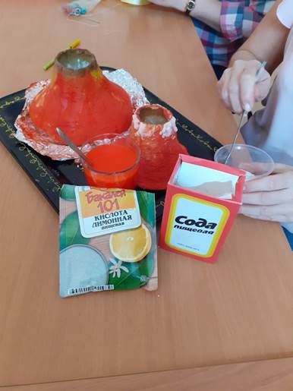  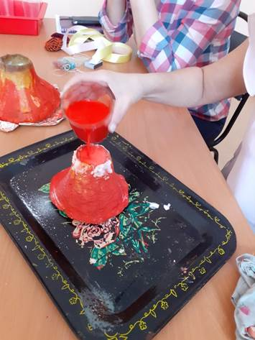 |  | 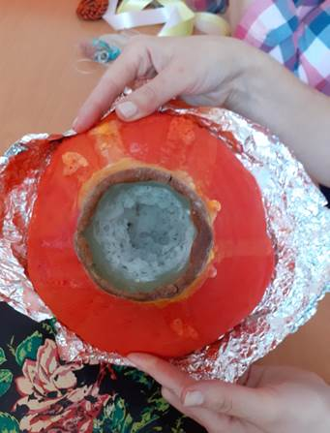
 |  |  | 